Rapport d’intervention

Nina Carducci

**I - Comparatif avant et après optimisation** **2**

**II - Détails des optimisations effectuées** **2**

1 - Les images 2

2 - … 2

**III - Accessibilité du site** **2**

**IV - Détails de réalisations additionnelles à la demande du client** **2**

1 - … 2

**Annexe** **3**

Rapport complet de l’audit Lighthouse 3

# I - Score Lighthouse

## Score Lighthouse avant optimization

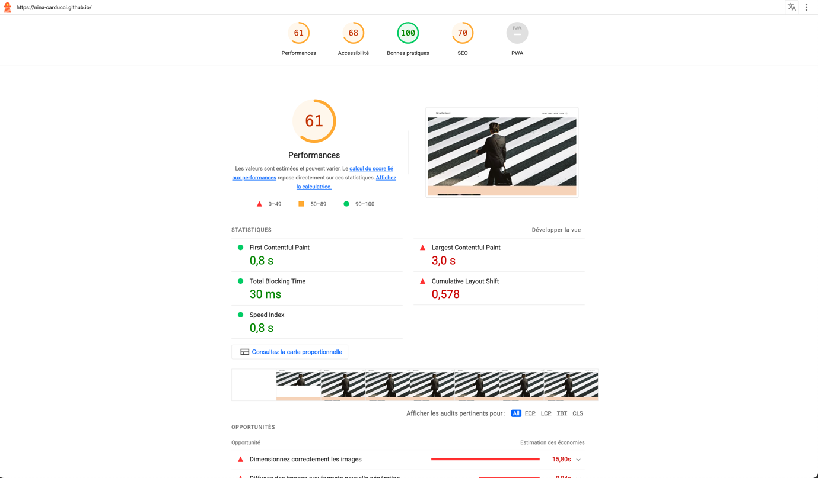

## Score Lighthouse après optimisation

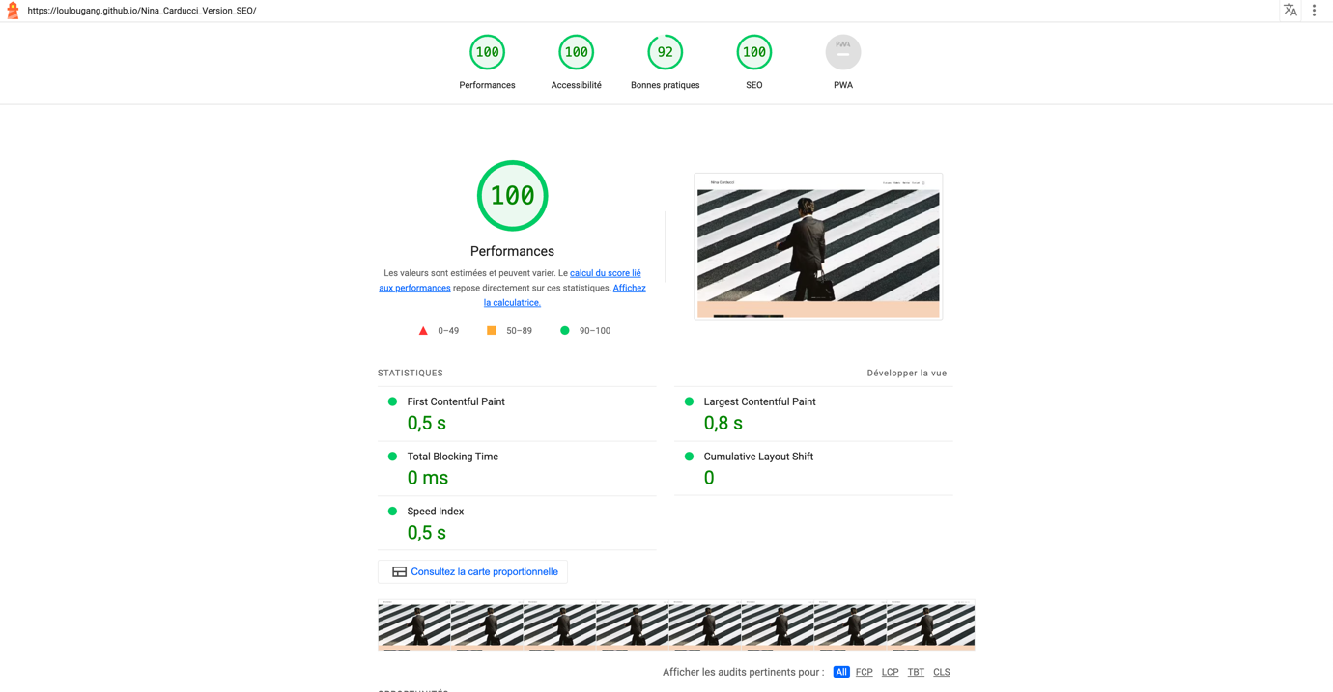

# II - Détails des optimisations et interventions effectuées

## 1 - Les images

Le projet comporte originellement *15* images pour un poids total de *30,9*MB. Nous avons effectué les modifications suivantes aux images :

* Optimisez les images
* Compression intelligente en diminuant sélectivement le nombre de couleurs dans l'image, moins d'octets sont nécessaires pour stocker les données. L'effet est presque invisible, mais cela fait une très grande différence dans la taille du fichier

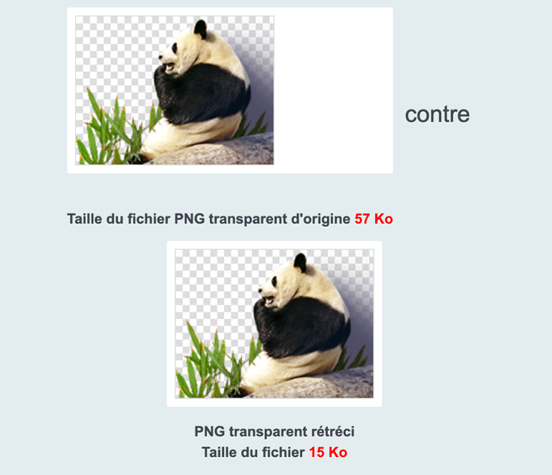

* Redimensionner les images
* Changer le format de l'image

Après les modifications, le poids total des images est de *659* ko, soit un gain de *90*%.

## 2 - …

# III - Accessibilité du site

## Accessibilité avant optimisation

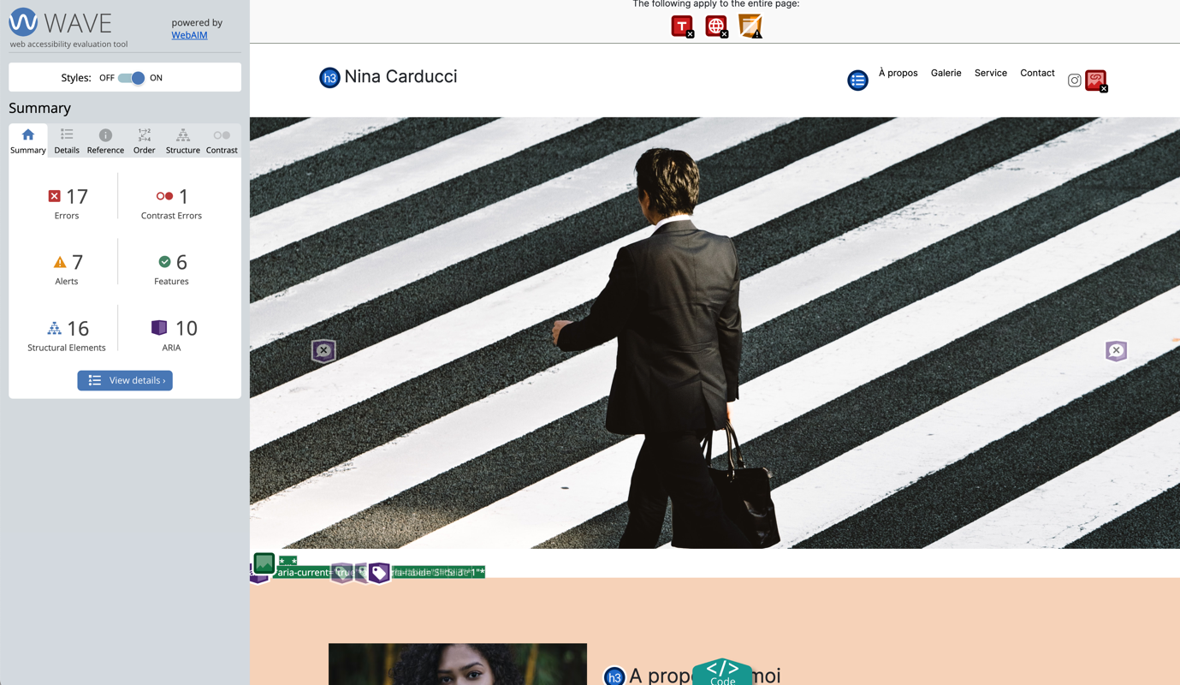

## Accessibilité après optimisation

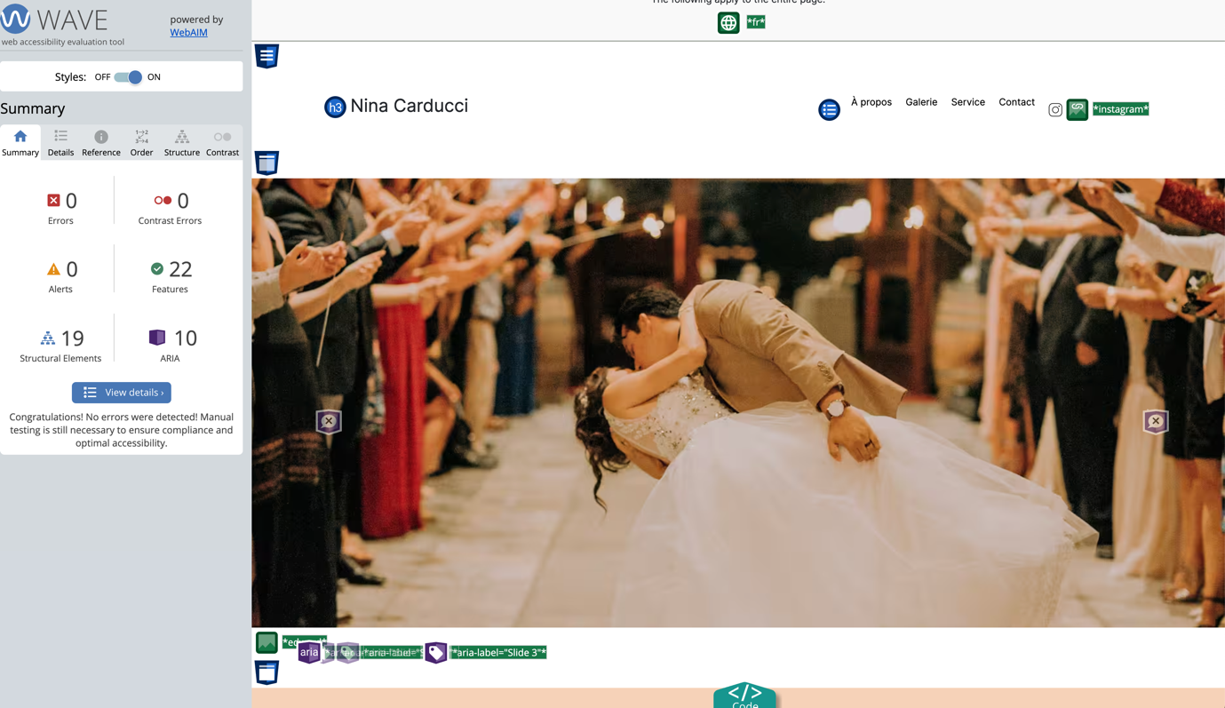

## Modifications effectuées

* Texte alternatif sur les images
* Label
* Un titre sur la page
* Définis une langue sur le site
* Sémantique
* Modification css
* SEO

# IV - Détails de réalisations additionnelles à la demande du client

## 1 - …

# V - Cahier de recette

Détail des fonctionnalités débuggées et de leur statut :

|  |  |  |  |  |  |
| --- | --- | --- | --- | --- | --- |
| ID | Action | Résultat initial | Résultat attendu | Statut | Remarques et commentaires |
| 1 | Optimisation des images du site : des images trop lourdes rendent la page très longue à charger | 1,4 s | 484ms | Résolu |  |
| 2 | Optimisation du code et de sa structure, afin d’améliorer le chargement et l’accessibilité du site. | 68% | 100% | Résolu |  |

# Annexe

## Rapport complet de l’audit Lighthouse

